# 作者：【吴业亮】云计算开发工程师

# 博客：<http://blog.csdn.net/wylfengyujiancheng>

# 网络拓扑及网卡配置

Controller

eth1

eth0

管理网络

Internet

# 一、创建centos7.0操作系统

1、使用CentOS-7.0-1406-x86_64-DVD.iso（本地源为7.0的，如果使用本地源请勿安装成CentOS-7.0-1503-x86_64-DVD.iso）

2、安装类型为basic web server

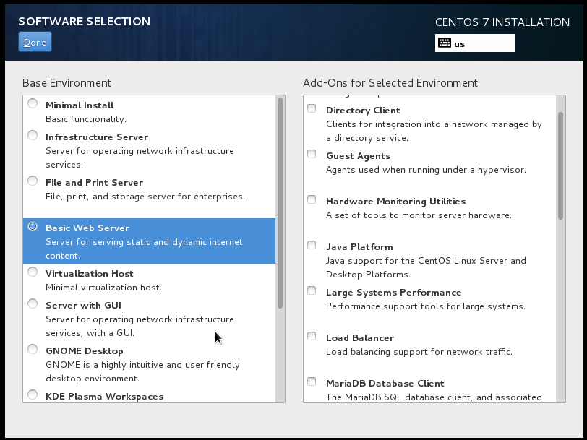

3、需要使用两块网卡

4、第一块网卡为管理网络且配置IP，安装用该IP登录（建议设置为静态IP）

5、第二块网卡为internat网卡，绑定网桥走虚拟机流量。

# 二、使用本地源方法（如果使用网络源请跳过此步）

**建议使用本地源，使用本地源可大大缩短安装时间，避免网络原因导致的安装的问题**

用ftp工具（如：filezilla）通过root用户将软件包openstack_kilo_centos7.tar.gz上传到服务器/mnt下

解压压缩包

#cd /mnt

# tar –zxvf openstack_kilo_centos7.tar.gz

配置本地源配置文件

# cd /etc/yum.repos.d/

新建repo.repo并写入（必须命名为repo.repo，脚本判断本地源的依据）

[repo]

name=repo

baseurl=file:///mnt/openstack_kilo_centos7

gpgcheck=0

enabled=1

proxy=_none_

删除网络源

# cd /etc/yum.repos.d/ && rm -rf CentOS-*

执行下列命令测试，有正常回显，如报错返回检查配置文件及文件路径是否正确。

# yum list

# 三、安装各个组件

1、用ftp工具（如：filezilla）通过root用户将kilo_install-V1.0.zip 上传到服务器/root下

# cd /root/

# unzip kilo_install-V1.0.zip

2、将代理写在/root/kilo_install-V1.0/lib/proxy.sh（如果服务器可直接上网请跳过）

举例：

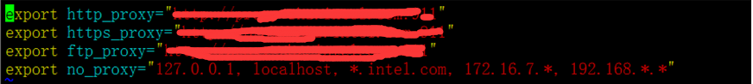3、如果使用云硬盘，请在/root/kilo_install-V1.0/lib/cinder_disk中下面新增一行写入做云硬盘的磁盘符或分区，多个分区请用空格分开（文件中有说明）。

举例：

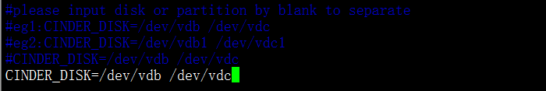4、执行4、安装

# cd ~/kilo_install-V1.0

# bash main.sh

然后依次输入安装数字1-8, 0是退出。

回显

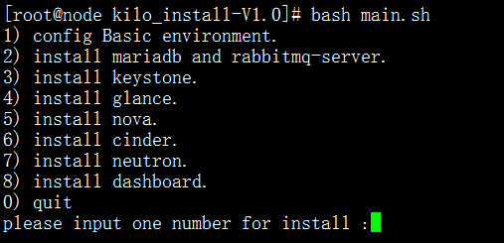

输入数字1 config Basic environment.

当出现下列回显表示安装配置成功

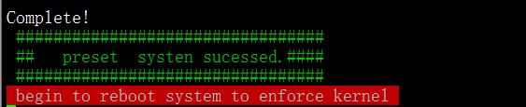

注意：安装config Basic environment后会自动重启一次

重启后用root重新登录

# cd ~/kilo_install-V1.0

# bash main.sh

输入数字2 install mariadb and rabbitmq-server

成功回显

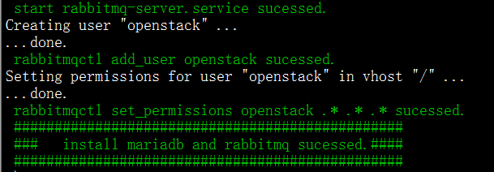

输入数字 3 install keystone.

成功回显

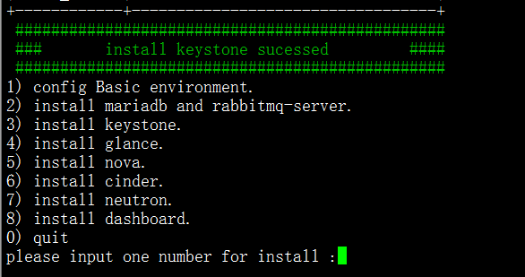

输入数字4 install glance..

成功回显

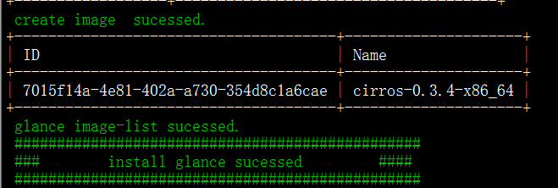

输入数字5 install nova

成功回显

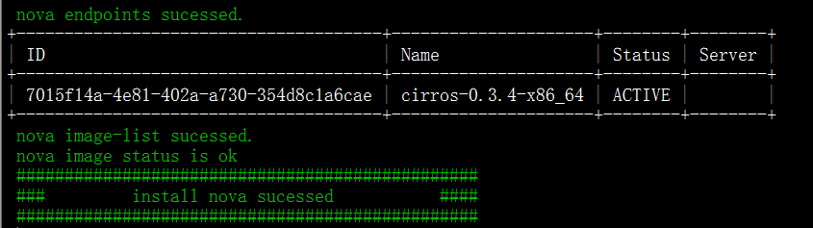

输入数字6 install cinder

成功回显

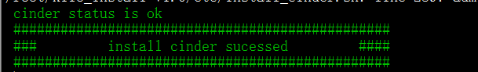

输入数字7 进入install neutron，如果操作系统只有一块网卡输入1，，如果操作系统有两块以上的网卡请输入2，默认使用第一块和第二块网卡。

成功回显

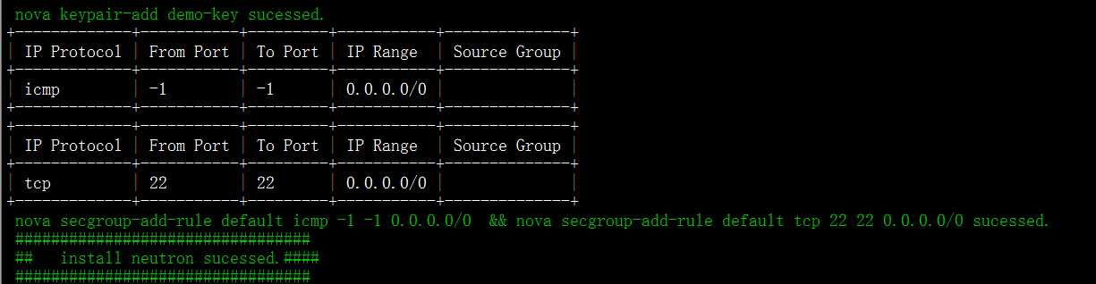

输入数字7 install dashboard

成功回显



输入0退出脚本

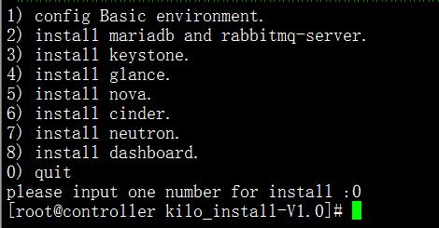

# 四、登录openstack及创建虚拟机

1、Dashboard安装成功后在浏览器中输出<http://eth0-IP/dashboard>

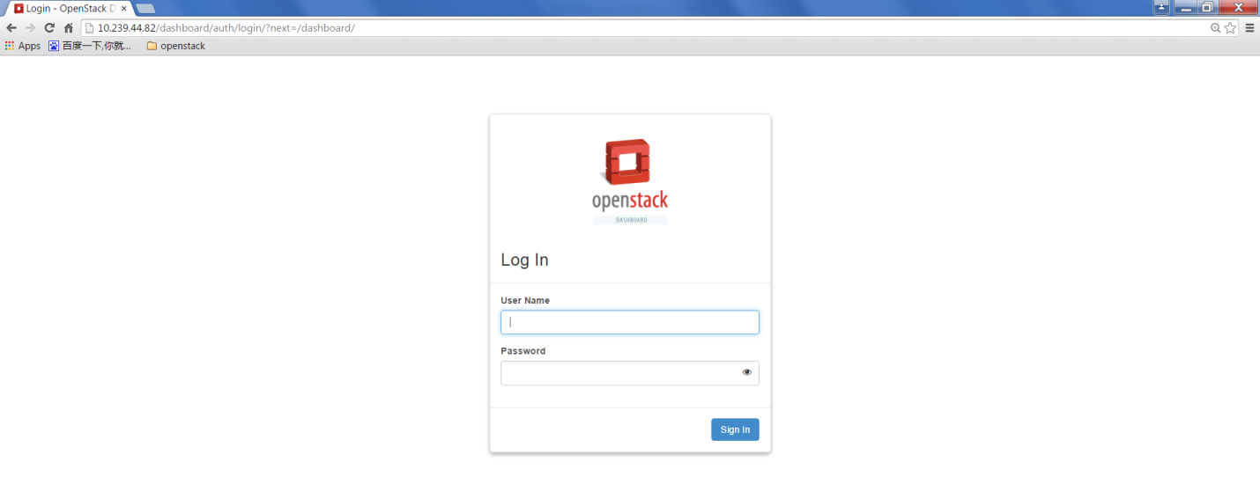

登录用户名及密码

admin/Changeme_123

demo/Changeme_123

2、创建虚拟机

点击computer – instance-launch instance创建虚拟机

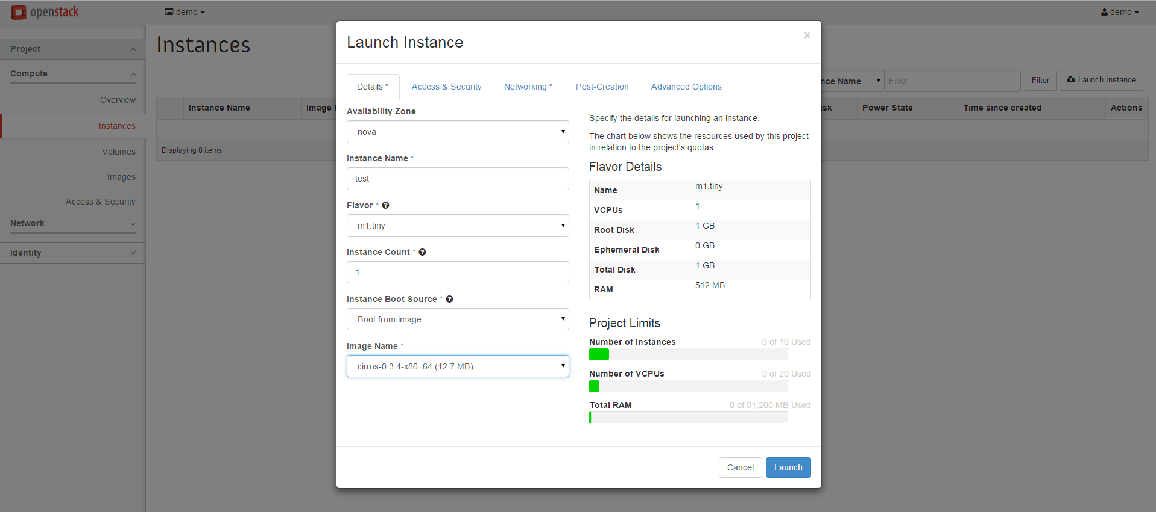

大概几分钟虚拟机即可创建成功

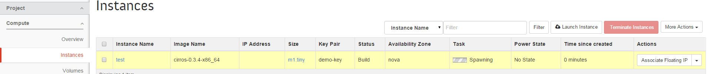

3、分配浮动IP

点击associate floating ip 给虚拟机分配IP

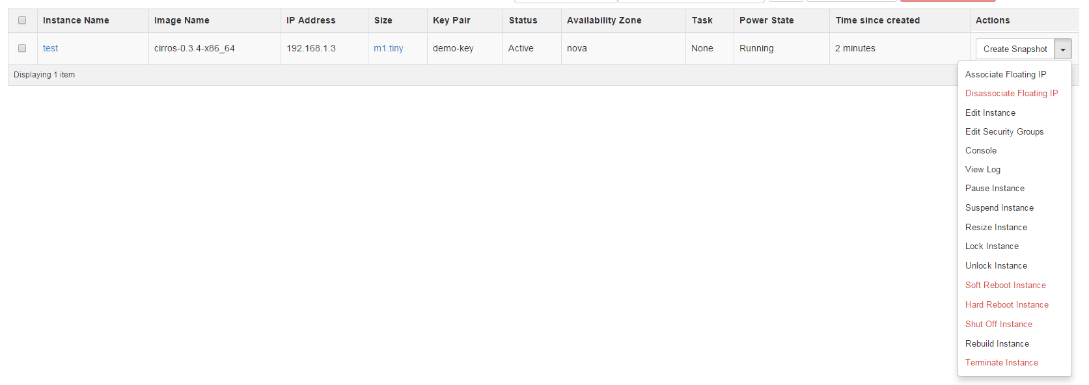

点击+号分配IP—associate

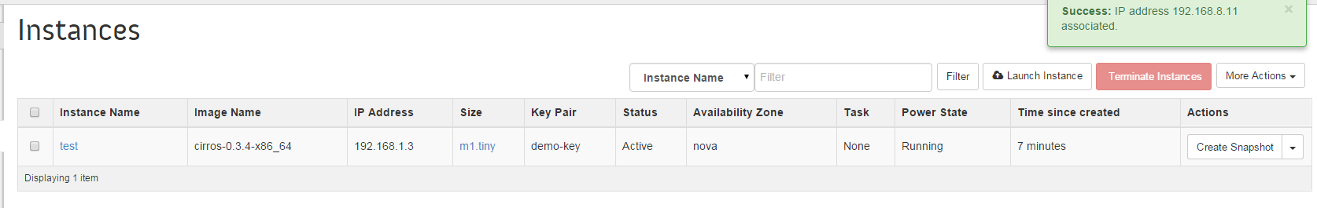

# 附录

1、脚本必须用root执行，否则自动退出

2、脚本日志在/var/log/openstack-kilo，如果报错，打开日志最下面找到红色的一行，检查环境问题。

3、执行脚本时绿色回显表示执行命令成功。

4、其他密码

数据库密码root/Changeme_123

Keystone glance nova neutron cinder 用户密码Changeme_123

5、安装请按数字1-8依次安装。

6、脚本报错后执行再次执行，自动识别已经安装的步骤。

7、该脚本支持物理机也支持虚拟机。

 8、续：新增部署分布式集群脚本，详情请参见：《[继20分钟自动安装kilo版本openstack开发环境==安装分布式节点](http://blog.csdn.net/wylfengyujiancheng/article/details/49766109)》http://blog.csdn.net/wylfengyujiancheng/article/details/49766109

# 说明：

该脚本是本人利用大约一周的下班时间用shell写的。支持虚拟机和物理机。如果大家在安装部署的过程中有任何问题，请和我联系，记得将/var/log目录打包发给我哦。

邮箱：wuyeliangdt@126.com 微信：A873230308

脚本解压密码：wuyeliang

操作系统：CentOS-7.0-1406-x86_64-DVD.iso

openstack安装rpm包：openstack_kilo_centos7.tar.gz

安装脚本：kilo_install-V1.0.zip

安装视频：20分钟自动安装kilo版本openstack开发环境.MP4

安装指导书：自动安装openstack-kilo指导.docx